[学术诚信挑战：王征与王琳团队在Science Advances发表的研究引发图片使用争议](https://mp.weixin.qq.com/s?__biz=Mzk2NDM2NTQxOQ==&mid=2247487022&idx=1&sn=e795a35e96ebe785ef3a9162a073d136)

原创学术需风清[学术风清](javascript:void(0);)2025-04-16 13:04:24福建

近年来，学术界对诚信问题的关注日益增加。2024年7月12日，华中科技大学的研究小组，由Zheng Wang和Lin Wang领导，在Science Advances杂志上发表了一篇题为“Orally administrated liquid metal agents for inflammationtargeted alleviation of inflammatory bowel diseases”的论文。

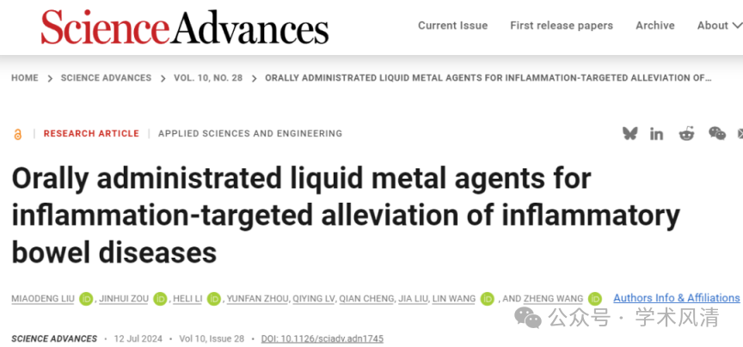

然而，这项研究因一组图片的重复使用而引发了广泛关注。

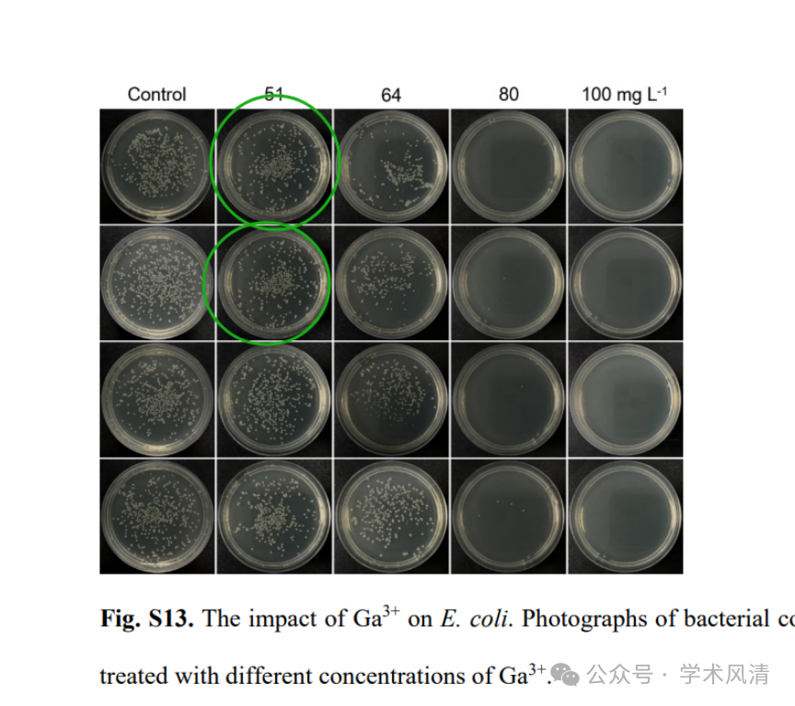

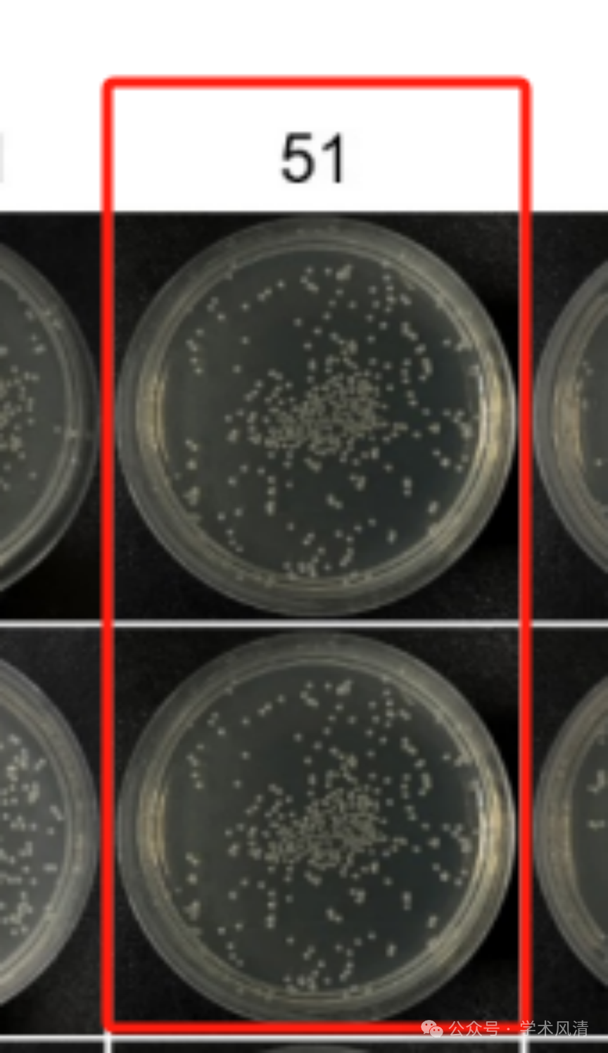

声明      若认为本内容侵犯您的权益请及时联系我们

欢迎积极投稿营造良好科研氛围

